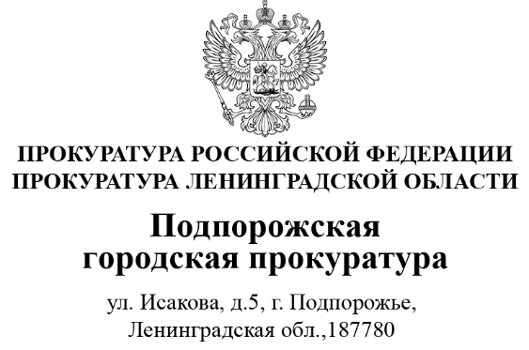 | Прокуратура Ленинградской области  Старшему помощнику прокурора Ленинградской области  по взаимодействию со средствами массовой информации  Швецовой М.С.
  08.05.2026 |  | № | 7-01-2025
  На №

Уважаемая Маргарита Сергеевна!

Во исполнение приказа прокуратуры Ленинградской области «Об организации работы по обеспечению доступа к информации о деятельности органов прокуратуры Ленинградской области» направляю в Ваш адрес информацию для опубликования
в официальном канале «Max» прокуратуры области.

Приложение: информация на 1 листе.

И.о. городского прокурора | В.А. Потапкин
Подпись

Прокуратура города Подпорожье государственное обвинение по уголовному делу о незаконном хранении взрывных устройств времен Великой отечественной Войны.
Подпорожский городской суд Ленинградской области вынес приговор в отношении Пилипчука С.
Он признан виновным по трем эпизодам преступления, предусмотренного ч. 1 ст. 222.1 УК РФ за незаконное хранение взрывных устройств времен Великой отечественной Войны у себя в доме – наступательной гранаты, мины и зажигательного боеприпаса.
Государственный обвинитель предоставил суду неопровержимые доказательства вины Пилипчука С. в совершении указанного преступления.
Суд согласившись с позицией государственного обвинителя, признал подсудимого виновным в совершении указанных преступлений, назначив ему наказание в виде 3 лет лишения свободы условно с испытательным сроком 3 года и дополнительным наказанием в виде штрафа в сумме 30000 рублей.

